**Учебная база данных и тестовые задания**

ER-диаграмма учебной базы:

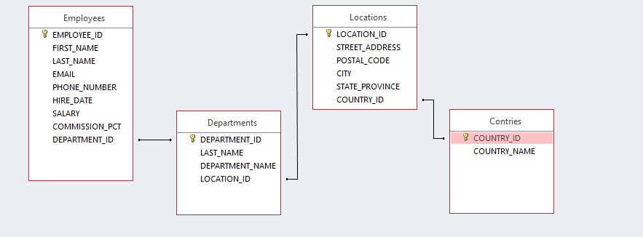

**Результат выполнения тестового задания – набор SQL-запросов для Oracle. Просто поместите ваши ответы в этот документ!**

Тестовые задания и ожидаемые результаты:

1. Выбрать все строки из таблицы **countries** (команда SELECT со списком конкретных полей и без указания списка (символ “*”)). 2 sql-команды.

select Country_ID,Country_Name from HR.countries;

(на счёт 2 комманд не понял,это же делается в одну)

1. Выбрать всех сотрудников из таблицы **employees** из 100 департамента (команда SELECT с условием). 1 sql-команда.

select * from HR.employees

Where Department_id = 100

1. Выбрать всех сотрудников из таблицы **employees** из 100, 90 и 80 департаментов (одна команда SELECT с несколькими условиями, SELECT c одним условием, три SELECT с одним условием в каждом и объединением результатов через UNION). 3 sql-команды.

1)select * from HR.employees

Where Department_id = 100 OR Department_id = 90 or Department_id = 80

2) select * from HR.employees

Where Department_id in (80,90,100)

3)select * from HR.employees

Where Department_id = 80

Union select * from HR.employees

Where Department_id = 90

Union select * from HR.employees

Where Department_id = 100

1. Выбрать всех сотрудников из таблицы **employees** из 100, 90 и 80 департаментов и получающих зарплату больше 10000 (команда SELECT с несколькими условиями). 1 sql-команда.

select * from HR.employees

Where Department_id = 100 OR Department_id = 90 or Department_id = 80 and Salary> 10000

1. Выбрать всех сотрудников из таблицы **employees** с именем, начинающимся на B, зарплата которых от 3500 до 10000 (команда SELECT с несколькими условиями). 1 sql-команда.

select * from HR.employees

Where (FIRST_NAME Like 'B%') AND (Department_id = 100 OR Department_id = 90 or Department_id = 80) AND (SALARY BETWEEN 3500 AND 10000);

Или

select * from HR.employees

Where REGEXP_Like(FIRST_NAME,'^B') AND (Department_id = 100 OR Department_id = 90 or Department_id = 80) AND (SALARY BETWEEN 3500 AND 10000);

1. Выбрать всех сотрудников со второй буквой <l> в имени и дни, когда их наняли в указанном формате (см. картинку) из таблицы employees (функция to_char в Oracle, команда SELECT c условием, псевдоним столбца). 1 sql-команда.

* Вывод даты на русском языке является опциональным, бонусным

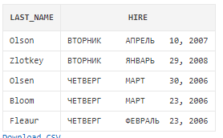

select First_Name,to_char(Hire_Date,'DAY MONTH DD,YYYY','NLS_DATE_LANGUAGE = russian' ) as Hire from HR.employees

Where FIRST_NAME Like '_l%'

1. Выбрать всех сотрудников из таблицы **employees** не получающих комиссию (**commission_pct**) и нанятых после первого января 2007 (команда SELECT с условием анализа на NULL-значение). 1 sql-команда.

select * from HR.employees

Where (commission_pct is null) AND Hire_date > '01-JAN-2007'

1. Показать уникальные зарплаты (**salary**) из таблицы **employees** по департаменту IT (команда SELECT с условием).1 sql-команда.

select distinct Salary from HR.employees

Where DEPARTMENT_ID = (select DEPARTMENT_ID from HR.DEPARTMENTS where DEPARTMENT_NAME='IT');

1. Выбрать всех сотрудников из таблицы **employees**, которые работают в отделе Sales, и отсортировать их по возрастанию их дохода (зарплата + сумма комиссии) (команда SELECT с условием, выражением, сортировкой, преобразование NULL в конкретное значение (функция NVL в Oracle), псевдоним столбца). 1 sql-команда.

select Employee_id,salary * NVL(commission_pct,1) as income,First_name,Last_name,email,Department_Id from HR.employees

Where DEPARTMENT_ID = (select DEPARTMENT_ID from HR.DEPARTMENTS where DEPARTMENT_NAME='Sales')

Order by salary * NVL(commission_pct,1);

1. Показать всех сотрудников из таблицы employees, нанятых после 01 января 2007, название департамента, в котором они работают, и отсортировать их по убыванию их дохода (зарплата + сумма комиссии). (Команда SELECT с условием, выражением, сортировкой, преобразование NULL в конкретное значение (функция NVL в Oracle), преобразование ID департамента в имя департамента при помощи конструкции CASE, псевдоним столбца) .1 sql-команда.

select Employee_ID,salary * NVL(commission_pct,1) as income,First_name,Last_name,email,CASE

WHEN DEPARTMENT_ID in (select DEPARTMENT_ID from HR.DEPARTMENTS where DEPARTMENT_NAME='Sales')

THEN 'Sales'

WHEN DEPARTMENT_ID = (select DEPARTMENT_ID from HR.DEPARTMENTS where DEPARTMENT_NAME='Administration')

THEN 'Administration'

WHEN DEPARTMENT_ID = (select DEPARTMENT_ID from HR.DEPARTMENTS where DEPARTMENT_NAME='Marketing')

THEN 'Marketing'

WHEN DEPARTMENT_ID = (select DEPARTMENT_ID from HR.DEPARTMENTS where DEPARTMENT_NAME='Purchasing')

THEN 'Purchasing'

WHEN DEPARTMENT_ID = (select DEPARTMENT_ID from HR.DEPARTMENTS where DEPARTMENT_NAME='Human Resources')

THEN 'Human Resources'

WHEN DEPARTMENT_ID = (select DEPARTMENT_ID from HR.DEPARTMENTS where DEPARTMENT_NAME='Shipping')

THEN 'Shipping'

WHEN DEPARTMENT_ID = (select DEPARTMENT_ID from HR.DEPARTMENTS where DEPARTMENT_NAME='IT')

THEN 'IT'

WHEN DEPARTMENT_ID = (select DEPARTMENT_ID from HR.DEPARTMENTS where DEPARTMENT_NAME='Executive')

THEN 'Executive'

WHEN DEPARTMENT_ID = (select DEPARTMENT_ID from HR.DEPARTMENTS where DEPARTMENT_NAME='Public Relations')

THEN 'Public Relations'

WHEN DEPARTMENT_ID = (select DEPARTMENT_ID from HR.DEPARTMENTS where DEPARTMENT_NAME='Finance')

THEN 'Finance'

WHEN DEPARTMENT_ID = (select DEPARTMENT_ID from HR.DEPARTMENTS where DEPARTMENT_NAME='Accounting')

THEN 'Accounting'

ELSE 'undefined'

END AS department_name from HR.employees

Where Hire_date > '01-JAN-2007'

Order by salary * NVL(commission_pct,1) DESC ;

1. Максимальная зарплата в IT отделе 10000. Показать сотрудников из таблицы **employees** из IT отдела и их зарплату как процент от максимальной возможной зарплаты (команда SELECT с условием, выражениями, оператор склейки строк). 1 sql-команда.
2. Показать сотрудников из таблицы **employees**, у которых месяц в hire_date в имени месяца содержатся только буквы от A до J (поиск по шаблону с использованием **regexp_like**) . 1 sql-команда.
3. Показать имена департаментов из таблицы **departments**, и город их расположения из таблицы **locations**, и отсортируйте по имени департамента (простой JOIN). 1 sql-команда.
4. Показать имена департаментов из таблицы **departments**, город их расположения из таблицы **locations** и страну расположения из таблицы **countries**, и отсортируйте по имени департамента (Несколько простых JOINs). 1 sql-команда.
5. Показать имена сотрудников из таблицы **employee** и их страну из таблицы **countries**, нанятых после 2006 года (Команда SELECT с условием, Несколько простых JOINs). 1 sql-команда.
6. Вывести список сотрудников, получающих заработную плату большую чем у непосредственного руководителя
7. Вывести список сотрудников, получающих максимальную заработную плату в своем отделе
8. Вывести список ID отделов, количество сотрудников в которых не превышает 3 человек
9. Вывести список сотрудников, не имеющих назначенного руководителя, работающего в том же отделе
10. Найти список ID отделов с максимальной суммарной зарплатой сотрудников